avancez de 1 case | avancez de 1 case | avancez de 1 case | avancez de 1 case
avancez de 2 cases | avancez de 2 cases | avancez de 2 cases | avancez de 2 cases
avancez de 3 cases | avancez de 3 cases | avancez de 3 cases | avancez de 3 cases
reculez de 1 case | reculez de 1 case | reculez de 1 case | reculez de 1 case
reculez de 2 cases | reculez de 2 cases | reculez de 2 cases | reculez de 2 cases
reculez de 3 cases | reculez de 3 cases | reculez de 3 cases | reculez de 3 cases
traversez la Seine au numéro le plus proche | rendez-vous vers le Sacré-Coeur | rendez-vous vers les Champs-Elysées | rendez-vous à l’École Militaire
rendez-vous chez Napoléon | rendez-vous vers au quartier chinois | rendez-vous à la Défense | rendez-vous à la Bastille
rendez-vous dans le 2 :ème arrondissement (au numéro le moins élevé) | rendez-vous dans le 9 :ème arrondissement (au numéro le moins élevé) | rendez-vous dans le 10 :ème arrondissement (au numéro le moins élevé) | rendez-vous dans le 16 :ème arrondissement (au numéro le moins élevé)
rendez-vous dans le 15 :ème arrondissement (au numéro le moins élevé) | rendez-vous dans le 14 :ème arrondissement (au numéro le moins élevé) | rendez-vous dans le 13 :ème arrondissement (au numéro le moins élevé) | rendez-vous dans le 8 :ème arrondissement (au numéro le moins élevé)
envoyez quelqu’un ici :  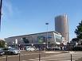 | envoyez quelqu’un ici :  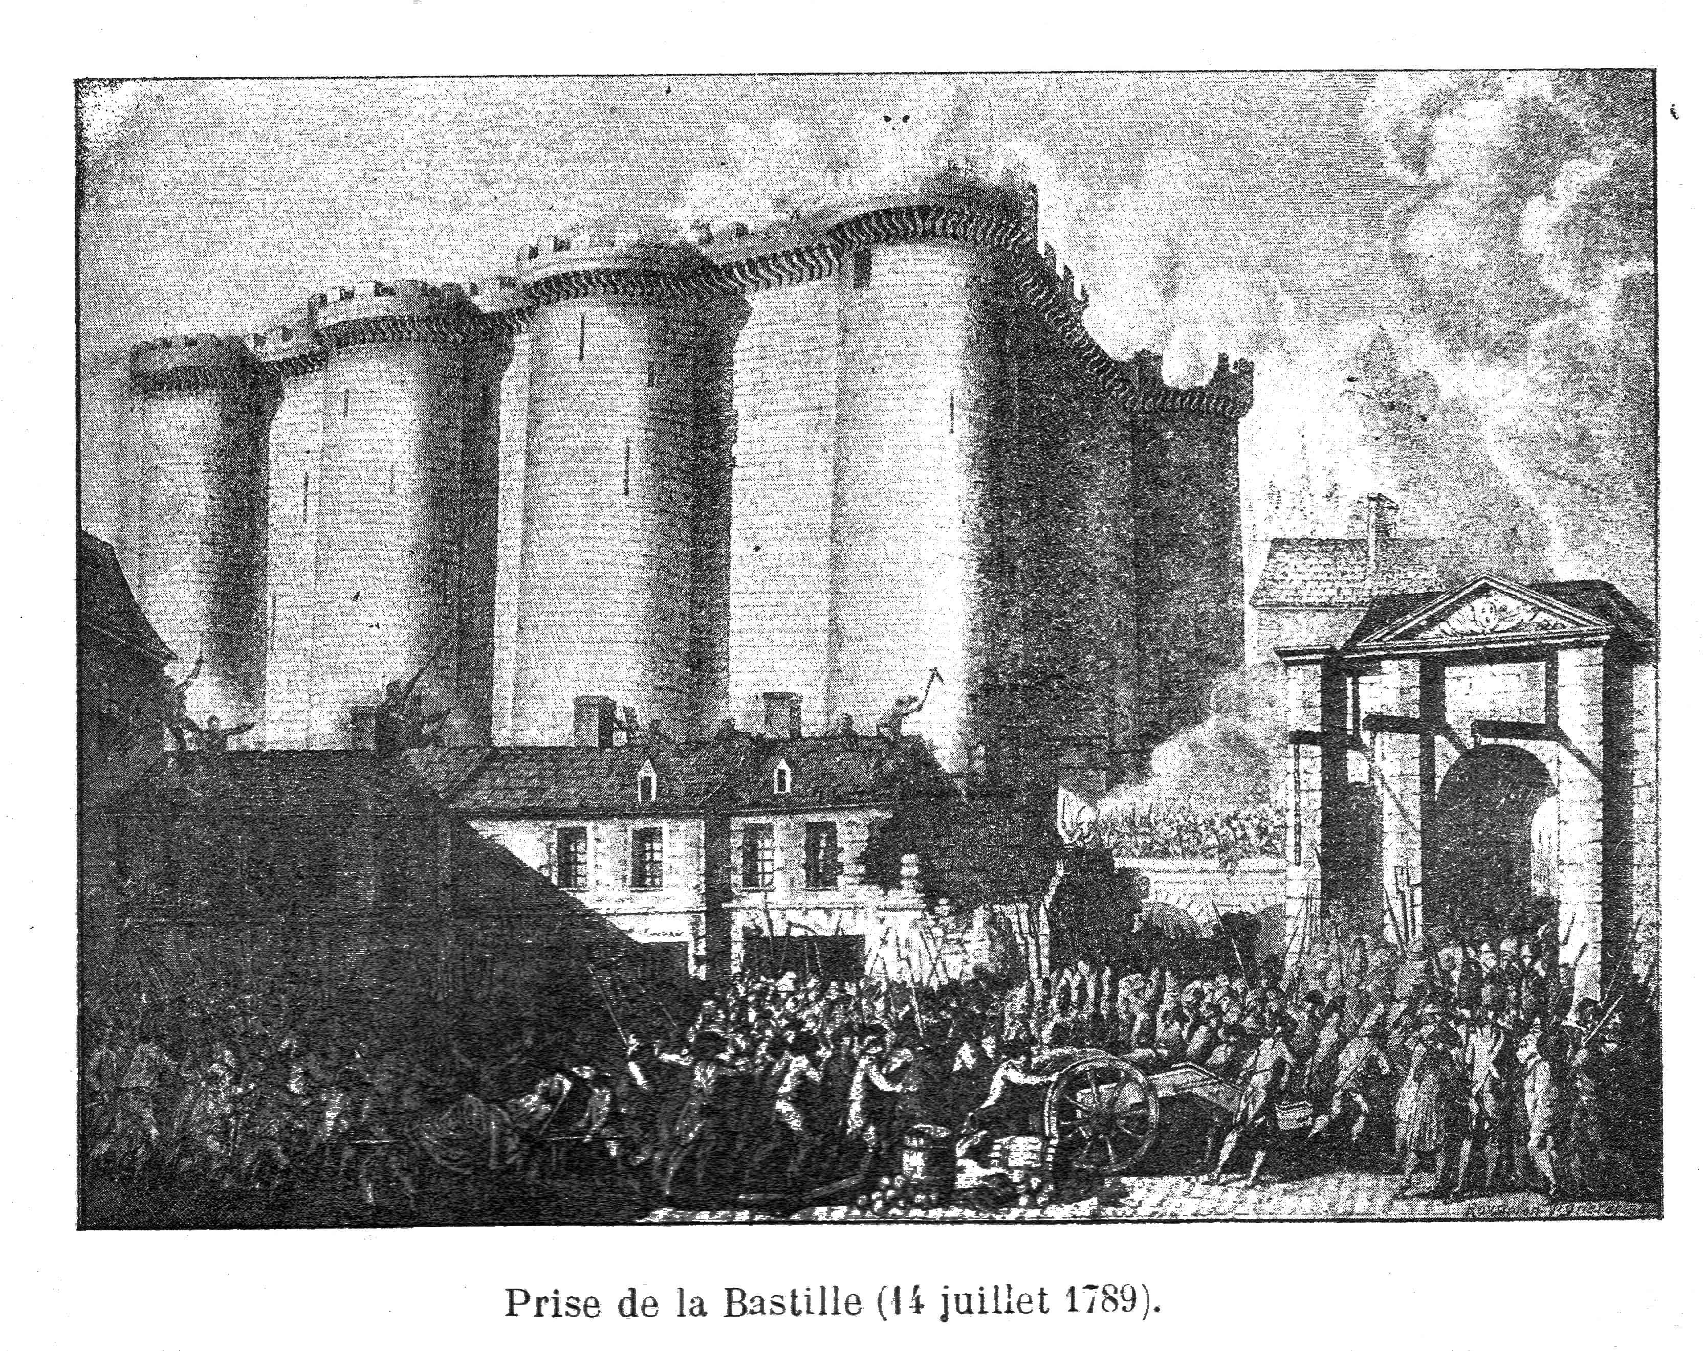 | envoyez quelqu’un ici :  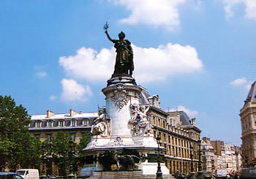 | envoyez quelqu’un ici :  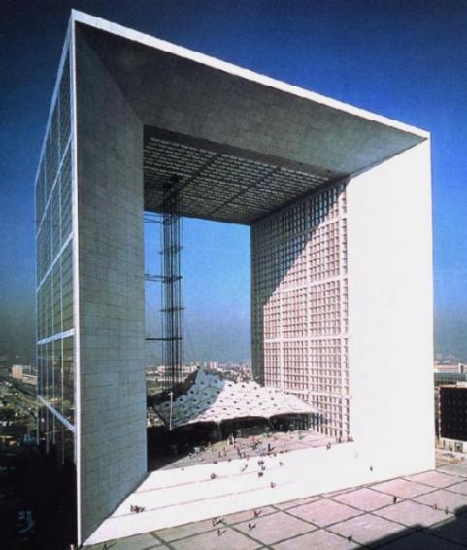
envoyez quelqu’un ici :  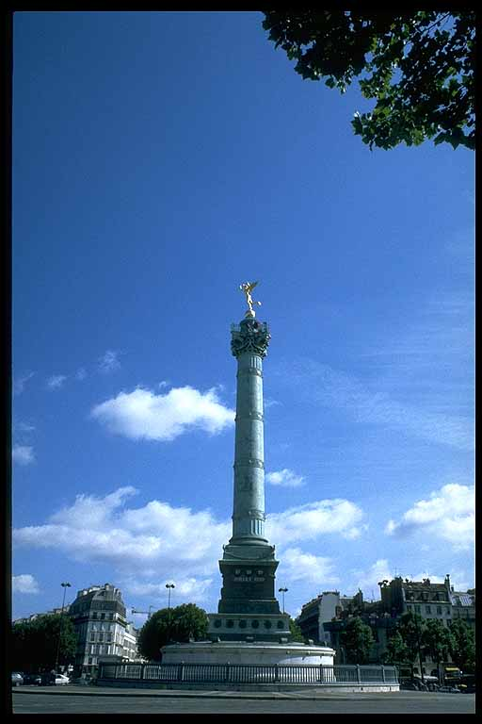 | envoyez quelqu’un ici :  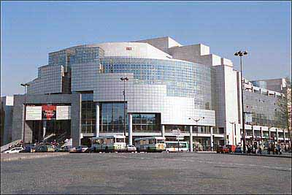 | envoyez quelqu’un ici :  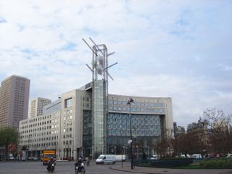 | envoyez quelqu’un ici :  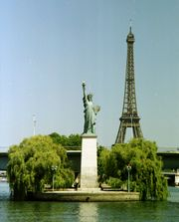
envoyez quelqu’un ici :  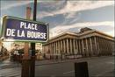 | envoyez quelqu’un ici :  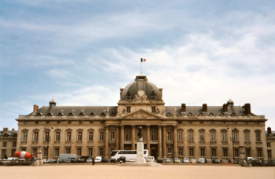 | envoyez quelqu’un ici :  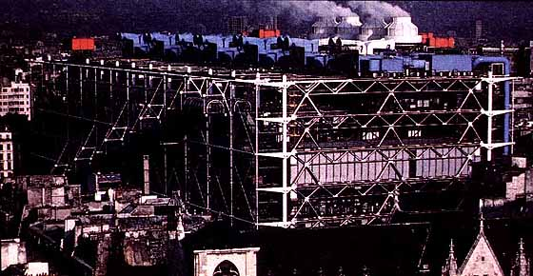 | envoyez quelqu’un ici :  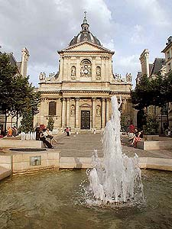
envoyez quelqu’un ici :  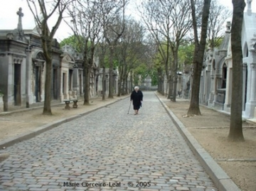 | envoyez quelqu’un ici :  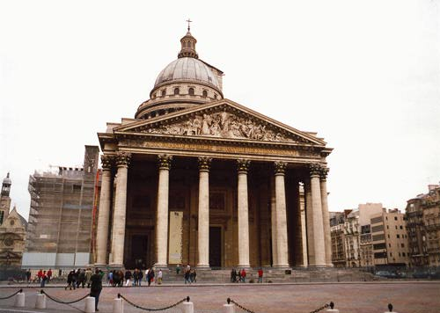 | envoyez quelqu’un ici :  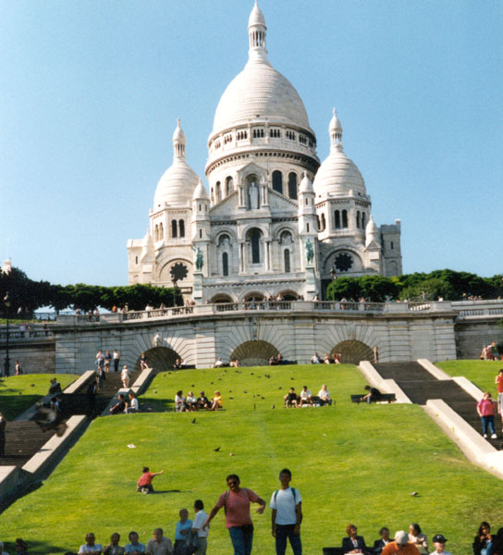 | envoyez quelqu’un ici :  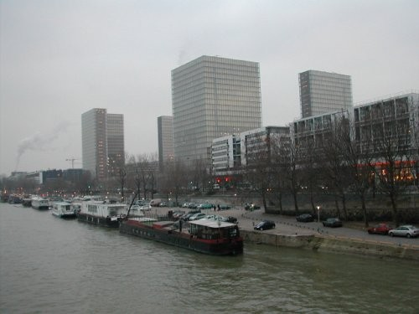
rejouez | rejouez | rejouez | rejouez
passez un tour | passez un tour | passez un tour | passez un tour
rejouez | rejouez | rejouez | rejouez
passez un tour | passez un tour | passez un tour | passez un tour
prenez une carte question suédois | prenez une carte question suédois | prenez une carte question suédois | prenez une carte question suédois
prenez une carte question suédois | prenez une carte question suédois | prenez une carte question suédois | prenez une carte question suédois
prenez une carte question français | prenez une carte question français | prenez une carte question français | prenez une carte question français
prenez une carte question français | prenez une carte question français | prenez une carte question français | prenez une carte question français
prenez une carte question expression | prenez une carte question expression | prenez une carte question expression | prenez une carte question expression
prenez une carte question expression | prenez une carte question expression | prenez une carte question expression | prenez une carte question expression
prenez une carte question jéopardy | prenez une carte question jéopardy | prenez une carte question jéopardy | prenez une carte question jéopardy

